Plataforma De Votación Electrónica

Monsalve Bernal María Camila
Ruiz Hernández Santiago

Patrones De Software
Grupo: E196

Eliecer Montero Ojeda

Institución Universitaria Unidades Tecnológicas de Santander
Bucaramanga- Santander
2026

Tabla de contenido
Plataforma De Votación Electrónica 1
Contextualización del proyecto 3
Objetivo 3
Objetivos Específicos 3
Clases 3
Patrón singleton 4
¿Por qué UsuarioManager debe ser singleton? 4
Código de implementación 4
Diagrama UML 5
Ventajas de usar Singleton en el proyecto 5
Factory Method 6
Código de implementación 6
Uso en las páginas JSP 9
Votacion.jsp: 9
Diagrama UML 10
Ventajas de usar Factory Method 10
Abstract Factory 11
Código implementado 11
Resultados.jsp 12
Diagrama UML 13
Ventajas de usar Abstract Factory 13

Contextualización del proyecto
El Sistema de Votación Electrónica es una plataforma web diseñada para modernizar y automatizar los procesos electorales, proporcionando una solución tecnológica que permite a los ciudadanos ejercer su derecho al voto de manera segura, confiable y transparente.
La plataforma replica un entorno electoral real donde los votantes pueden autenticarse, seleccionar sus candidatos y emitir su voto, mientras que el sistema se encarga de contabilizar automáticamente los resultados y registrar cada acción para fines de auditoría.
El sistema está construido bajo una arquitectura MVC (Modelo-Vista-Controlador) utilizando tecnologías Java (JSP y Servlets) para el backend, e interfaces web responsive que se adaptan a diferentes dispositivos, garantizando accesibilidad para todos los usuarios.

Objetivo
Desarrollar una plataforma de votación electrónica que garantice la integridad del proceso electoral mediante mecanismos de autenticación segura, conteo automatizado verificable y auditoría completa de todas las transacciones.

Objetivos Específicos
- Implementar autenticación robusta de votantes
- Diseñar interfaz intuitiva y accesible
- Desarrollar módulo de conteo automatizado
- Incorporar sistema de auditoría
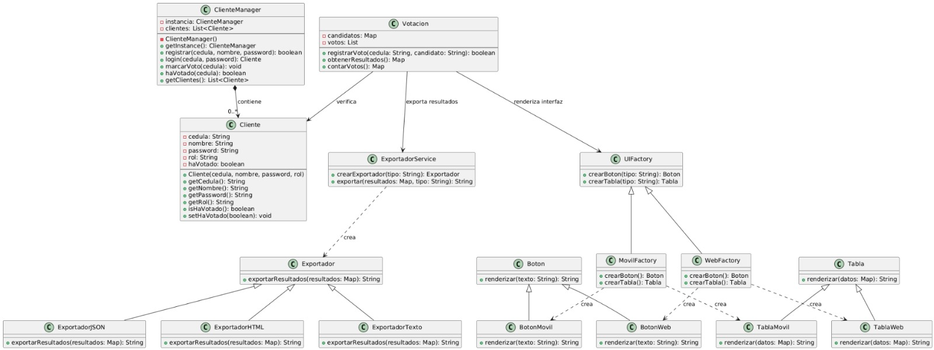
Clases del proyecto

Patrón singleton
El patrón singleton es un patrón de diseño creacional que garantiza que una clase tenga una única instancia en toda la aplicación y proporciona un punto de acceso global a ella.
En nuestro proyecto que corresponde a un sistema de votación, aplicamos Singleton en la clase UsuarioManager, que es la encargada de:
- Gestionar todos los usuarios del sistema
- Registrar nuevos votantes
- Verificar credenciales de login
- Controlar quien ha votado

¿Por qué UsuarioManager debe ser singleton?
- Debe haber una sola lista en todo el sistema
- Todos los JSP deben acceder a los mismos datos
- Evita inconsistencias (dos listas de usuario)

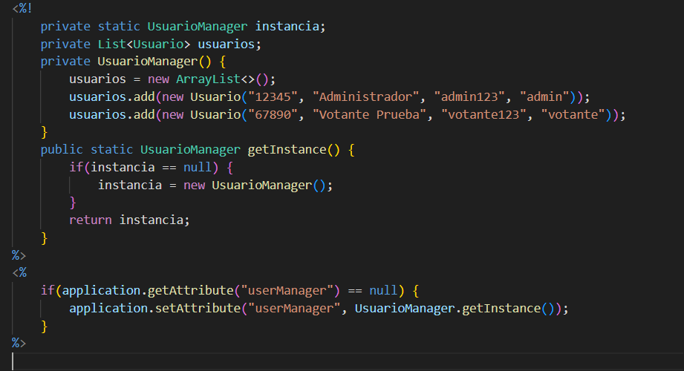
Código de implementación

En este sistema, el patrón Singleton interactúa garantizando que exista un único gestor de usuarios para toda la aplicación, lo que significa que todas las operaciones como registro, inicio de sesión y marcación de voto se realizan sobre la misma instancia compartida. La clase encargada de administrar los usuarios controla internamente la creación de su único objeto y solo lo genera la primera vez que se necesita; después, cualquier solicitud obtiene exactamente esa misma instancia. Al almacenarse en el contexto global de la aplicación, todos los componentes y usuarios del sistema acceden al mismo administrador, permitiendo que la lista de usuarios y sus estados (como si ya votaron o no) se mantenga consistente y centralizada, evitando duplicaciones y asegurando que los cambios realizados por un usuario sean visibles para todos.

Diagrama UML
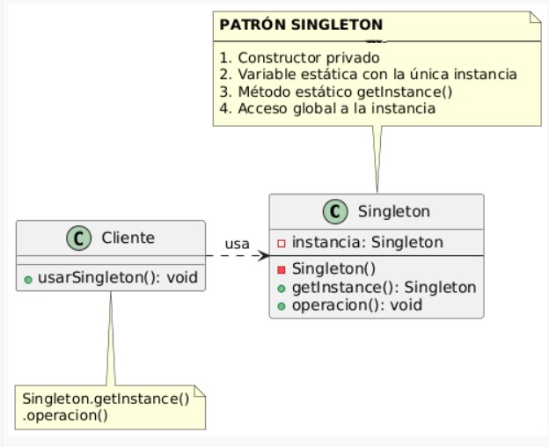

Ventajas de usar Singleton en el proyecto

VENTAJA | EXPLICACIÓN
Consistencia de datos | Todos acceden a la misma lista de usuarios
Ahorro de memoria | Solo una instancia en lugar de muchas
Control centralizado | Toda la lógica de usuarios en un lugar
Fácil mantenimiento | Cambios en un solo archivo
Punto de acceso global | Disponible desde cualquier JSP

El patrón singleton es fundamental en nuestro proyecto porque garantiza que todos los usuarios accedan a la misma lista, también nos permite centralizar la lógica de gestión de los usuarios, evita inconsistencias de datos y simplifica el acceso desde todas las paginas JSP.

Factory Method
Es un patrón de diseño creacional que define una interfaz para crear objetos, pero permite que las subclases decidan que clase concreta instancia. De esta forma se delega la responsabilidad, de creación a las subclases, promoviendo el desacoplamiento y facilitando la extensibilidad del sistema.
En nuestro proyecto de votación electrónica, aplicamos Factory Method en la generación de diferentes tipos de reportes o comprobantes que se producen tras cada votación. Dependiendo del formato deseado (PDF, consola, auditoría, JSON, etc.), se necesita crear un objeto reporte específico. La lógica de creación varía según el tipo, pero el proceso de uso del reporte es el mismo. Con Factory Method, encapsulamos esta variabilidad y permitimos que el sistema sea fácilmente extensible para nuevos formatos.
Inicialmente, podríamos tener una estructura condicional que decida que tipo de reporte crear, pero esto violaría el principio Abierto/Cerrado (OCP) y haría el código más difícil de mantener. Factory Method resuelve este problema al proporcionar una jerarquía de fabricas que encapsulan la creación.

Código de implementación
A continuación, se muestra la implementación del patrón Factory Method en nuestro proyecto. El código se encuentra en el archivo WEB-INF/jspf/factory.jspf.
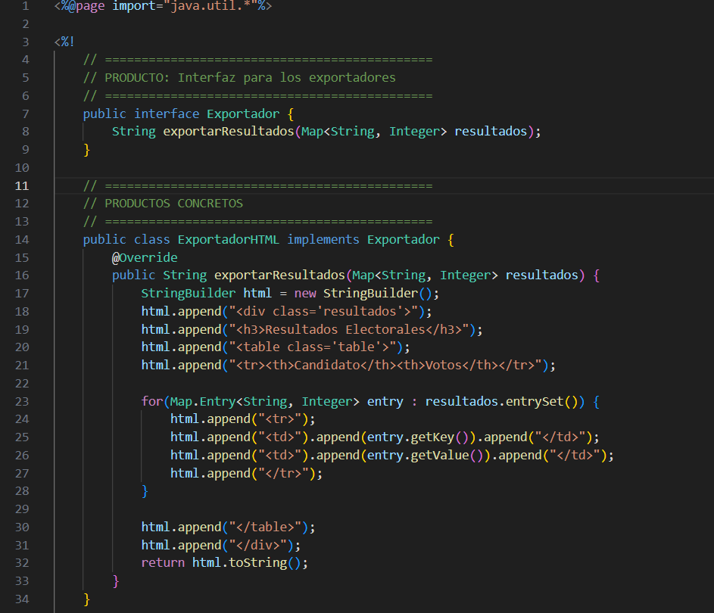
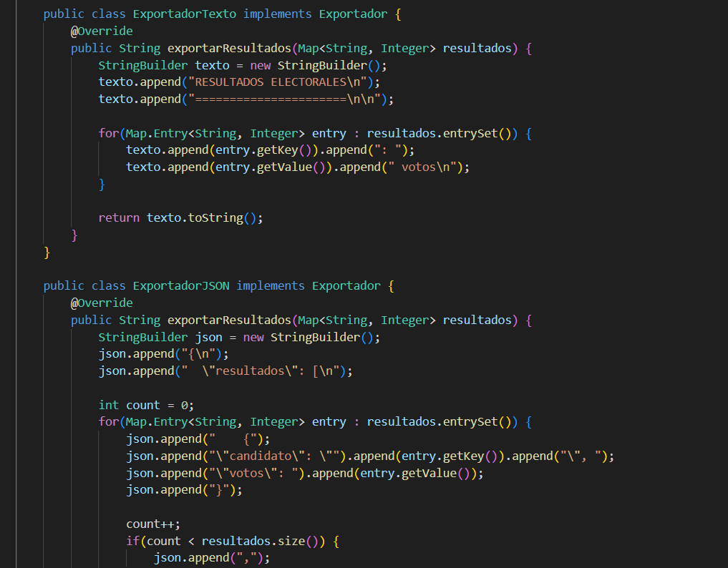
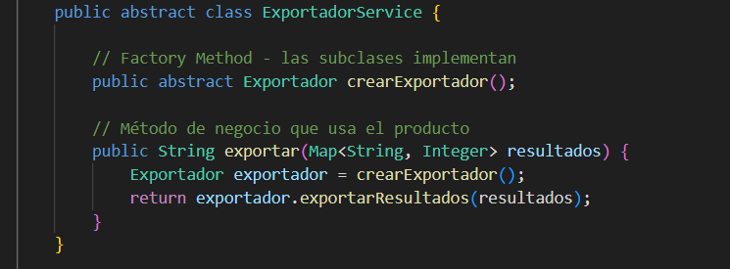

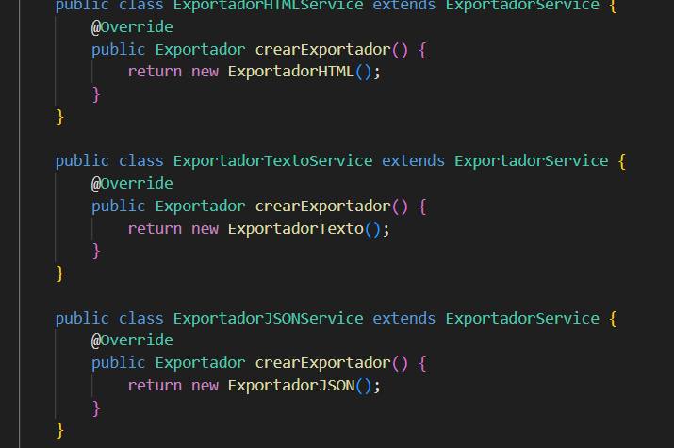
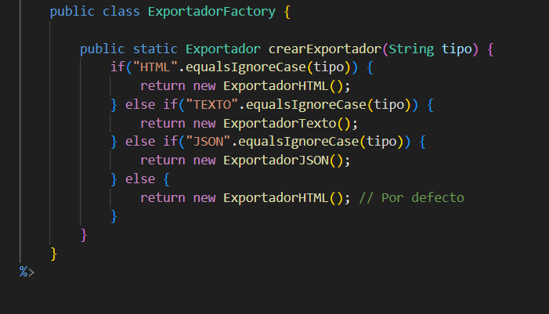

El patrón Factory Method es fundamental en nuestro proyecto porque permite manejar la creación de distintos tipos de reportes de manera flexible y mantenible. Al delegar la creación a subclases, evitamos condicionales y facilítanos la incorporación de nuevos formatos en el futuro. Además, al combinarlo con el patrón singleton vamos logrando una arquitectura robusta donde cada componente tiene una responsabilidad bien definida: singleton para la gestión centralizada de usuarios y Factory Method para la creación polimórfica de reportes.

Uso en las páginas JSP
En votacion.jsp, después de procesar el voto, se utiliza el Factory Method para generar el reporte correspondiente:

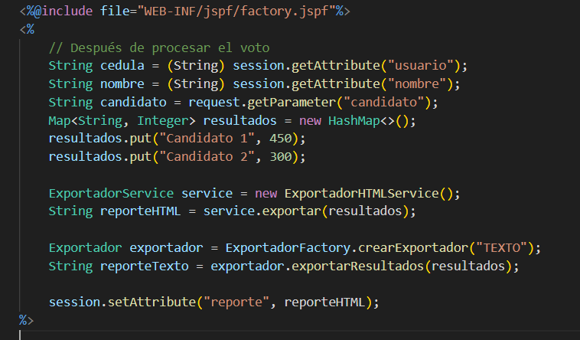
Votacion.jsp:
El Factory Method trabaja en conjunto con el singleton en UsuarioManager. Mientras que el singleton se encarga de gestionar los usuarios (registro, login, estado de voto), el Factory Method se ocupa de crear los reportes después de la votación. Ambas responsabilidades están separadas, lo que hace el sistema más modular y fácil de mantener.

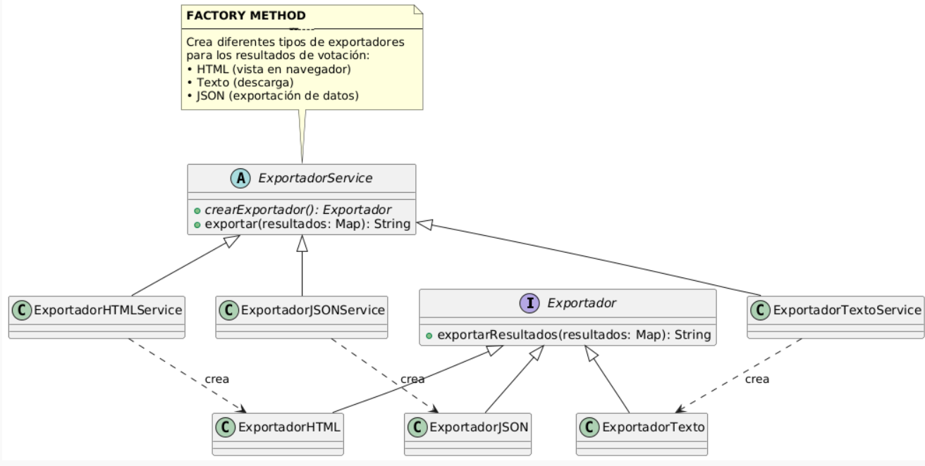
Diagrama UML

Ventajas de usar Factory Method
VENTAJA | EXPLICACIÓN
Desacoplamiento | La lógica de votación no depende de las clases concretas de reportes.
Extensibilidad | Añadir un nuevo formato de reporte solo implica crear nuevas clases sin modificar el código existente.
Cumplimiento de OCP | El sistema está abierto a la extensión, pero cerrado a la modificación.
Separación de responsabilidades | Cada fábrica tiene una única responsabilidad: crear un tipo específico de reporte.
Reutilización | Las fábricas pueden ser utilizadas en diferentes partes del sistema (por ejemplo, en el panel de administración para exportar resultados).

Abstract Factory
Es un patrón de diseño creacional que proporciona una interfaz para crear familias de objetos relacionados sin especificar sus clases concretas. En lugar de crear objetos individualmente, defines una fábrica abstracta que declara métodos para crear cada tipo de objeto, y luego implementas fábricas concretas para cada variante.
En este proyecto, esto significa que puedes tener diferentes estilos o plataformas para la interfaz de usuario, como, por ejemplo: web o móvil y así garantizar que todos los componentes como botones, tablas, notificaciones, etc. sean consistentes entre sí.
¿Por qué usar Abstract Factory en este proyecto?
En un sistema de votación necesitamos mostrar la misma información como lo son los candidatos, los resultados, mensajes, etc., pero adaptada a diferentes dispositivos:
- Web (escritorio): botones clásicos, tablas, notificaciones tipo de alerta.
- Móvil (celular): botones grandes y táctiles, tarjetas en lugar de tablas, notificaciones.
Con abstract factory podemos cambiar toda la apariencia con solo elegir una fabrica diferente, sin modificar el resto del código.

Código implementado
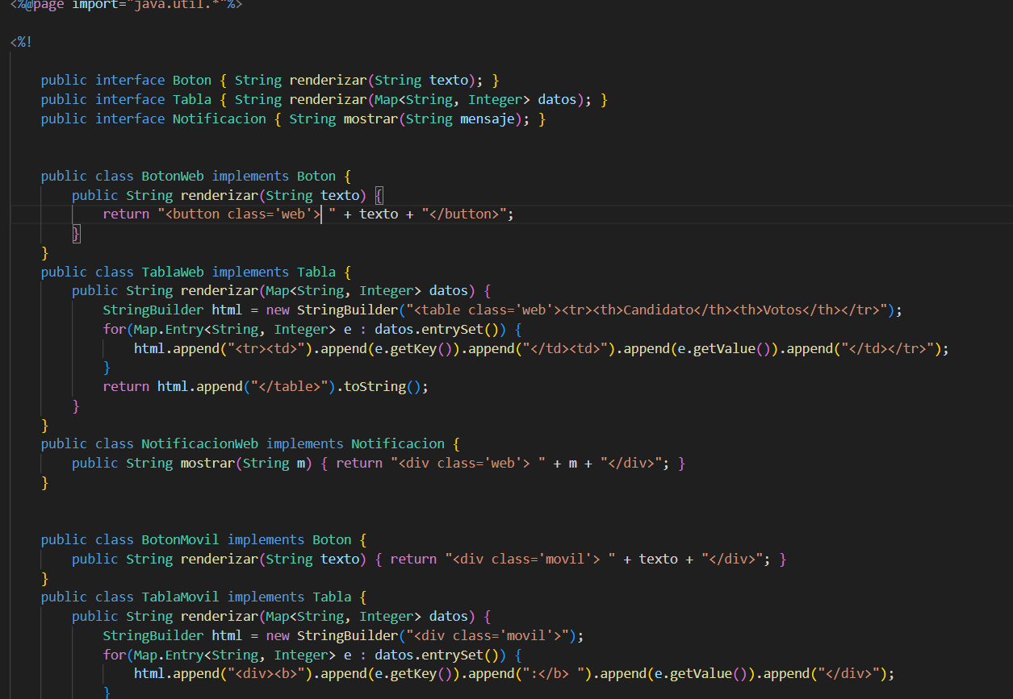
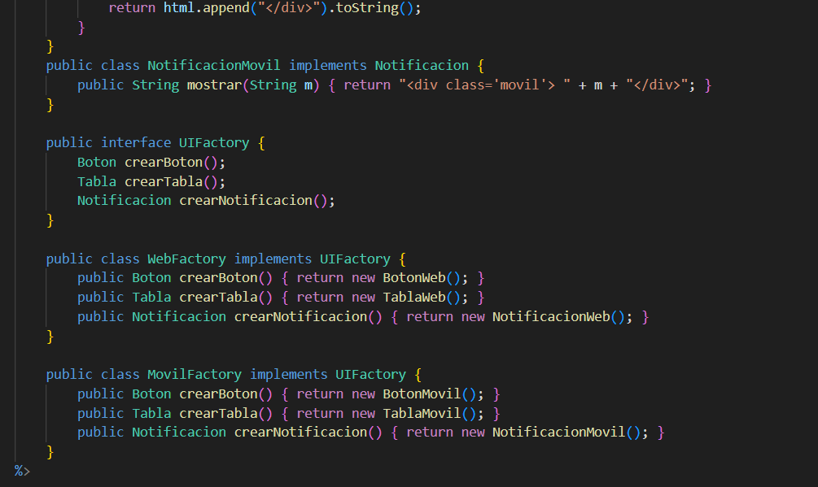
El patrón Abstract Factory se implementa en el sistema de votación para crear familias completas de componente visuales que sean compatibles entre si según la plataforma de objetivo a través de una interfaz común define los métodos para crear cada tipo de componente, y luego fabricas concretas, estas se encargan de instanciar versiones específicas. De esta forma, el código JSP que muestra los resultados electorales solo necesita elegir la fabrica adecuada basada en la plataforma de usuario para obtener todos los componentes visuales de manera consistente, sin depender de clases concretas, lo que facilita el mantenimiento, la escalabilidad y la adaptación de nuevas plataformas sin modificar la lógica existente.

Resultados.jsp
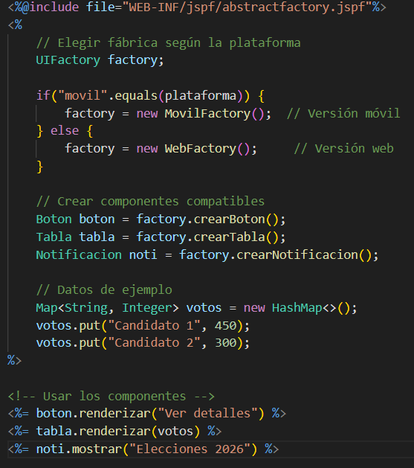

En resultados.jsp interactúa al permitir que la pagina selecciones dinámicamente una fábrica según la plataforma del usuario, y a través de ella cree todos los componentes visuales necesarios.

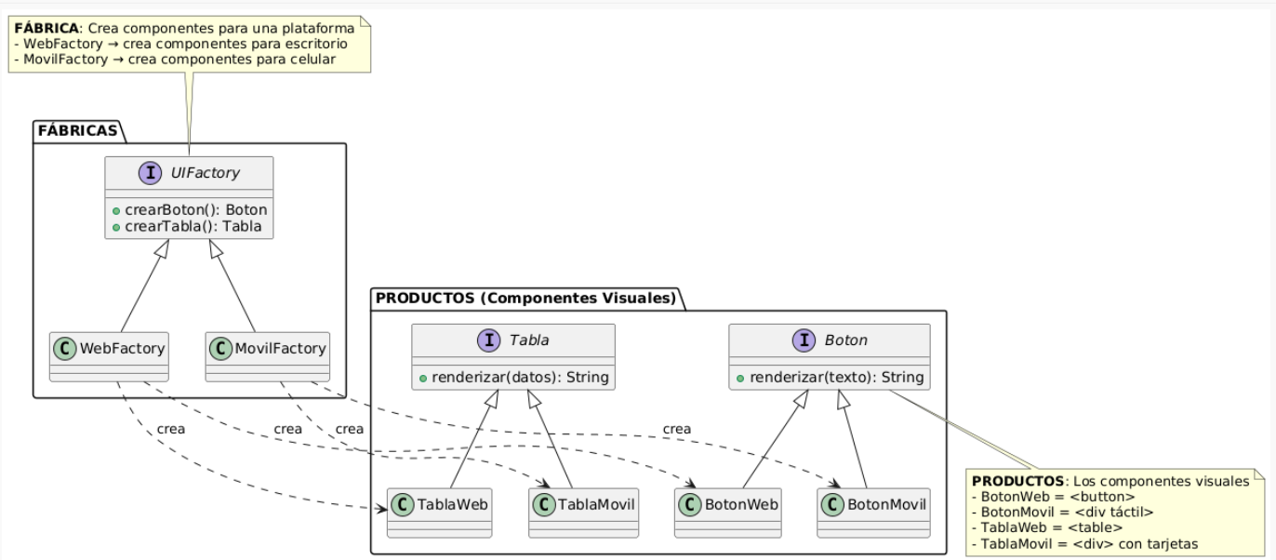
Diagrama UML

Ventajas de usar Abstract Factory
- Consistencia: todos los elementos de una plataforma tienen el mismo aspecto.
- Flexibilidad: cambiar de web a móvil es tan simple como usar otra fábrica.
- Escalabilidad: para crear otra plataforma se crea otra fabrica y sus productos sin tocar el código existente.
- Desacoplamiento: el JSP no conoce las clases concretas, solo trabaja con interfaces.

